ФЕДЕРАЛЬНОЕ ГОСУДАРСТВЕННОЕ БЮДЖЕТНОЕ
ОБРАЗОВАТЕЛЬНОЕ УЧРЕЖДЕНИЕ ВЫСШЕГО ОБРАЗОВАНИЯ
«РОССИЙСКАЯ АКАДЕМИЯ НАРОДНОГО ХОЗЯЙСТВА И
ГОСУДАРСТВЕННОЙ СЛУЖБЫ ПРИ ПРЕЗИДЕНТЕ РОССИЙСКОЙ ФЕДЕРАЦИИ»
Институт экономики, математики и информационных технологий
Кафедра «Прикладная информатика»

Дисциплина: «Программная инженерия»

Отчет по практическим заданиям №1-5

Темы: «1. Выбор темы проекта, описание проблемы и назначения системы.
2. Пользователи системы и функциональные требования.
3. Нефункциональные требования и пользовательские сценарии.
4. Модели жизненного цикла и архитектура системы.
5. UML-моделирование и тест-кейсы системы мониторинга ООПТ»

Выполнил:
Студент группы ЗБ-ВР-23
Черкашин Илья Ильич

Проверила:
Преподаватель
Ольховая Анастасия Михайловна

Москва
2026

Содержание
Задание 1 2
1. Выбор темы проекта 2
2. Описание проблемы 3
3. Назначение системы 5
4. Ожидаемый результат для пользователя 5
Выводы 6
Задание 2 7
1. Пользователи системы 7
2. Функциональные требования 8
Вывод 10
Задание 3 12
1. Нефункциональные требования 12
2. Пользовательские сценарии 13
Вывод 17
Задание 4 18
1. Выбор модели жизненного цикла 18
2. Архитектура системы 19
Вывод 23
Задание 5 25
1. UML-диаграмма классов 25
2. UML-диаграмма последовательности 29
3. Тест-кейсы 31
Вывод 36

Задание 1

1. Выбор темы проекта
В качестве темы проекта выбрана информационная веб-система мониторинга антропогенной нагрузки на особо охраняемые природные территории (ООПТ). Система представляет собой распределённый программно-аппаратный комплекс, в котором полевые датчики на базе микроконтроллеров Arduino собирают данные о состоянии окружающей среды, передают их на веб-сервер, реализованный на языке Java, а специалисты-экологи работают с системой через мобильное приложение на платформе iOS.
Выбор темы обусловлен актуальностью задачи автоматизированного экологического контроля: существующие методы мониторинга ООПТ нередко основаны на ручном обходе территорий и заполнении бумажных форм, что делает их медленными, дорогостоящими и не позволяет реагировать на изменения в режиме реального времени. Система содержит все признаки полноценного программного продукта: аппаратный уровень сбора данных, серверную бизнес-логику, пользовательский интерфейс, хранилище данных и требования к качеству.
Параметр | Описание
Область применения | Экологический мониторинг особо охраняемых природных территорий
Тип системы | Информационная веб-система с IoT-компонентом
Аппаратный уровень | Датчики на базе Arduino (температура, влажность, CO2, уровень шума)
Серверная часть | Веб-сервер на Java (Spring Boot), REST API, реляционная СУБД
Клиентское устройство | Мобильное приложение на iOS (Swift)
Основные пользователи | Инспекторы ООПТ, экологи-аналитики, администраторы системы
Основной результат | Непрерывный автоматизированный мониторинг и раннее обнаружение нарушений экологических норм

2. Описание проблемы
Особо охраняемые природные территории: заповедники и национальные парки подвергаются постоянной антропогенной нагрузке: незаконным рубкам, браконьерству, шуму от рекреационной деятельности, загрязнению воздуха и почв. Зафиксировать и оценить эту нагрузку в режиме реального времени крайне сложно, поскольку площади ООПТ велики, а инспекторский персонал ограничен.
Действующая практика мониторинга строится преимущественно на периодических обходах и визуальных наблюдениях. Инспектор обходит закреплённый участок по графику, фиксирует нарушения вручную и передаёт данные в центральный орган с задержкой от нескольких часов до нескольких суток. При таком подходе нарушители успевают покинуть территорию, а ущерб становится необратимым ещё до того, как о нём узнают ответственные специалисты.
С этой проблемой сталкиваются несколько категорий участников. Инспекторы ООПТ лишены оперативной информации о состоянии удалённых участков. Экологи-аналитики не имеют непрерывных временных рядов измерений, необходимых для статистического анализа тенденций. Руководство природоохранных организаций не может получить достоверную сводную картину по всей подведомственной территории в удобном виде.
Проблема | Практическое следствие
Нерегулярность обходов | Нарушения фиксируются спустя часы или сутки, реакция запаздывает
Отсутствие автоматических датчиков | Невозможно отслеживать параметры среды непрерывно и на большой площади
Разрозненное хранение данных | Данные из разных источников не сводятся в единую аналитическую систему
Зависимость от человеческого фактора | Пропуски, ошибки и субъективность при ручной фиксации нарушений
Отсутствие уведомлений о превышении норм | Ответственный специалист узнаёт о проблеме слишком поздно

3. Назначение системы
Назначение проектируемой системы состоит в создании единой автоматизированной среды мониторинга, в которой стационарные и мобильные датчики Arduino непрерывно измеряют ключевые экологические параметры (температуру, влажность, концентрацию CO2, уровень шума, задымлённость), передают данные по беспроводным каналам на централизованный Java-сервер, а инспекторы и аналитики работают с информацией через мобильное приложение iOS.
Для инспектора ООПТ система должна стать инструментом оперативного реагирования: он получает push-уведомление при превышении порогового значения любого параметра на подведомственном участке, видит точку на карте, может открыть исторический график показаний и зафиксировать выезд по тревоге прямо с телефона. Для эколога-аналитика система должна обеспечивать доступ к агрегированным данным за произвольный период, построение отчётов о динамике нагрузки и сравнение показателей по разным зонам ООПТ. Для администратора системы доступны управление парком датчиков, настройка пороговых значений, управление учётными записями пользователей.
После внедрения системы мониторинг антропогенной нагрузки должен стать непрерывным и объективным. Данные о состоянии среды будут поступать на сервер в автоматическом режиме, пороговые нарушения будут обнаруживаться немедленно, а принятие решений инспекторами станет основываться на актуальных измерениях, а не на субъективных наблюдениях.

4. Ожидаемый результат для пользователя
Главный результат для пользователя-инспектора это возможность отслеживать экологическое состояние закреплённых участков ООПТ с мобильного устройства в режиме реального времени, получать мгновенные оповещения при выявлении отклонений и документировать нарушения в цифровом виде непосредственно на месте. Пользователь получает не просто набор цифр, а понятную карту с цветовой индикацией состояния зон и временной шкалой изменений.
Для эколога-аналитика результатом является наличие структурированного архива измерений с возможностью фильтрации по дате, типу датчика и географической зоне, а также автоматически формируемые отчёты о динамике антропогенной нагрузки. Это позволяет перейти от разовых и субъективных оценок к доказательной экологической аналитике, пригодной для подготовки официальных заключений и корректировки природоохранных мероприятий.

Выводы
В рамках задания выбрана тема проектирования информационной веб-системы мониторинга антропогенной нагрузки на особо охраняемые природные территории. Система предназначена для решения проблемы несвоевременного и неполного контроля за состоянием природных территорий и должна объединить автоматический сбор данных с датчиков Arduino, централизованную обработку на Java-сервере и мобильный интерфейс iOS для инспекторов и аналитиков в единый программно-аппаратный комплекс. Выбранная тема содержит все необходимые компоненты для последующей разработки архитектуры, диаграмм взаимодействия и тестовых сценариев.

Задание 2

1. Пользователи системы
Система мониторинга антропогенной нагрузки на ООПТ обслуживает несколько категорий пользователей, каждая из которых взаимодействует с ней в рамках своей профессиональной роли.
Пользователь | Что делает в системе
Инспектор ООПТ | Получает push-уведомления о превышении пороговых значений датчиков, просматривает карту с текущим состоянием зон наблюдения, открывает детализацию показаний по конкретному датчику, фиксирует факт выезда по тревоге, составляет акт в мобильном приложении и закрывает тревогу.
Эколог-аналитик | Просматривает архив измерений за произвольный период, применяет фильтры по дате, типу датчика и географической зоне, строит отчёты о динамике антропогенной нагрузки и экспортирует их в PDF для подготовки официальных заключений.
Оператор мониторинга | Следит за текущим статусом всех датчиков в режиме реального времени, вручную инициирует опрос конкретного устройства, регистрирует технические неисправности и создаёт заявки на техническое обслуживание.
Администратор системы | Добавляет, редактирует и деактивирует устройства Arduino, настраивает пороговые значения по каждому параметру и зоне наблюдения, управляет учётными записями пользователей и назначает роли.
Руководитель природоохранной организации | Просматривает сводную аналитику по всем подведомственным зонам ООПТ: общее число тревог, среднее время реагирования инспектора и динамику ключевых показателей за выбранный период.

2. Функциональные требования
Система должна обеспечивать следующие функции.
1. Устройство Arduino должно автоматически собирать данные с подключённых датчиков (температура, влажность, концентрация CO2, уровень шума, задымлённость) с периодичностью, заданной администратором системы.
2. Устройство Arduino должно передавать собранные измерения на Java-сервер по беспроводному каналу связи в формате JSON с указанием идентификатора устройства и метки времени.
3. Сервер должен принимать и сохранять входящие показания датчиков в базе данных с привязкой к идентификатору устройства, географической зоне наблюдения и метке времени.
4. Сервер должен автоматически сверять каждое входящее значение с пороговым уровнем, настроенным для соответствующего датчика и зоны наблюдения.
5. При превышении порогового значения сервер должен немедленно формировать событие-тревогу и отправлять push-уведомление инспекторам, закреплённым за соответствующей зоной.
6. Мобильное приложение iOS должно отображать интерактивную карту ООПТ с маркерами, показывающими текущий статус каждой зоны наблюдения: норма, предупреждение или тревога.
7. Инспектор должен иметь возможность открыть карточку датчика и просмотреть его последние показания, а также временной график измерений за последние 24 часа.
8. Инспектор должен иметь возможность зафиксировать в мобильном приложении факт выезда по тревоге с указанием времени выезда и описания обнаруженного нарушения.
9. Инспектор должен иметь возможность закрыть тревогу в приложении, выбрав один из статусов результата: нарушение устранено, нарушение не подтверждено или передано в вышестоящий орган.
10. Эколог-аналитик должен иметь возможность запрашивать архив измерений с фильтрацией по дате, типу датчика и географической зоне наблюдения.
11. Эколог-аналитик должен иметь возможность строить отчёт о динамике антропогенной нагрузки по выбранной зоне за указанный период и экспортировать его в формате PDF.
12. Оператор мониторинга должен иметь возможность просматривать на панели управления актуальный статус каждого датчика: онлайн, офлайн или неисправность.
13. Оператор мониторинга должен иметь возможность вручную инициировать внеплановый опрос конкретного устройства Arduino и незамедлительно получить его показания.
14. Оператор мониторинга должен иметь возможность зафиксировать техническую неисправность датчика и создать заявку на его обслуживание с указанием описания неисправности.
15. Администратор должен иметь возможность добавлять новое устройство Arduino, указывая его идентификатор, тип датчиков, географические координаты и закреплённую зону наблюдения.
16. Администратор должен иметь возможность настраивать пороговые значения по каждому параметру для каждой зоны наблюдения независимо друг от друга.
17. Администратор должен иметь возможность создавать, редактировать и блокировать учётные записи пользователей, а также назначать им роли в соответствии с их должностными функциями.
18. Система должна поддерживать аутентификацию по логину и паролю и разграничение доступа к функциям в соответствии с назначенной пользователю ролью.
19. Руководитель должен иметь возможность просматривать сводную аналитику по всем зонам ООПТ: суммарное число тревог за период, среднее время реагирования инспектора и динамику ключевых экологических показателей.
20. Система должна хранить полную историю показаний всех датчиков не менее трёх лет для обеспечения долгосрочного экологического анализа и подготовки официальных природоохранных заключений.

Вывод
В рамках задания определены пять ролей пользователей системы: инспектор ООПТ, эколог-аналитик, оператор мониторинга, администратор системы и руководитель природоохранной организации. Каждая роль закреплена за конкретным набором функций, что исключает дублирование полномочий и неопределённость при дальнейшем проектировании.
Сформулированные двадцать функциональных требований охватывают полный технологический цикл системы: автоматический сбор данных устройствами Arduino, их передачу и хранение на Java-сервере, обнаружение нарушений и оповещение через iOS-приложение, оперативное реагирование инспекторов, аналитическую обработку накопленных данных и административное управление парком устройств и пользователями. Все требования связаны с определёнными ролями и образуют основу для последующей разработки архитектуры системы и диаграмм взаимодействия.

Задание 3

1. Нефункциональные требования
Нефункциональные требования определяют не перечень действий системы, а качество её работы: скорость доставки данных, надёжность передачи, безопасность хранения, устойчивость к отказам аппаратных компонентов и удобство мобильного интерфейса.
1. Производительность: сервер должен обрабатывать входящее сообщение от устройства Arduino и сохранять результат измерения в базе данных не дольше чем за 1 секунду с момента получения пакета.
2. Отклик мобильного приложения: мобильное приложение iOS должно отображать актуальные показания датчиков и статус зон наблюдения не дольше чем за 3 секунды после открытия соответствующего экрана.
3. Доставка уведомлений: push-уведомление о превышении порогового значения должно поступать на устройство инспектора не позднее чем через 10 секунд с момента фиксации тревоги на сервере.
4. Масштабируемость: система должна поддерживать одновременную работу не менее 200 устройств Arduino и не менее 50 авторизованных пользователей без деградации производительности.
5. Безопасность передачи данных: обмен данными между устройствами Arduino, сервером и мобильным приложением должен осуществляться исключительно по защищённым протоколам: HTTPS для REST API и TLS для MQTT-канала IoT.
6. Защита учётных записей: пароли пользователей должны храниться в базе данных в хэшированном виде с применением алгоритма bcrypt; хранение паролей в открытом виде запрещено.
7. Разграничение доступа: каждый пользователь должен получать доступ только к данным и функциям, предусмотренным его ролью; попытка обращения к ресурсам другой роли должна возвращать отказ в доступе.
8. Конфиденциальность данных: персональные данные пользователей, координаты датчиков и архивы измерений должны храниться в изолированном сегменте базы данных с ограниченным доступом.
9. Надёжность и устойчивость к потере связи: устройство Arduino должно буферизировать измерения локально при отсутствии связи с сервером и передавать накопленные данные пакетом при восстановлении соединения без потери записей.
10. Резервное копирование: база данных должна резервироваться автоматически не реже одного раза в сутки; возможность восстановления из резервной копии должна обеспечиваться в течение не более 4 часов.
11. Доступность сервиса: веб-сервер должен обеспечивать доступность не менее 99% времени в месяц; плановые технические работы должны выполняться в ночное время с предварительным уведомлением.
12. Журналирование: система должна фиксировать в журнале все события аутентификации, изменения пороговых значений, факты тревог, действия инспекторов по закрытию тревог и операции администратора с учётными записями.

2. Пользовательские сценарии
Для описания выбраны три ключевых сценария, охватывающих основные процессы системы: получение и обработка тревожного события, просмотр аналитики экологом и добавление нового датчика администратором.
Сценарий 1. Получение тревоги и реагирование инспектора ООПТ
Участник: инспектор ООПТ.
Предусловие: инспектор авторизован в мобильном приложении iOS; на одном из датчиков зафиксировано превышение порогового значения концентрации CO2.
Основной ход действий:
1. Устройство Arduino измеряет концентрацию CO2 и передаёт значение на сервер.
2. Сервер получает измерение, сравнивает его с пороговым значением, установленным для данной зоны, и фиксирует превышение.
3. Сервер формирует событие-тревогу и отправляет push-уведомление всем инспекторам, закреплённым за зоной.
4. Инспектор получает уведомление на iPhone и открывает мобильное приложение.
5. Приложение отображает карту с выделенной зоной тревоги и маркером датчика, зафиксировавшего превышение.
6. Инспектор нажимает на маркер и просматривает текущие показания датчика и график за последние 24 часа.
7. Инспектор фиксирует выезд на место, нажимая кнопку «Выехал на проверку», и вводит краткое описание ситуации.
8. Инспектор прибывает на место, обследует территорию и фиксирует результат: нарушение обнаружено, составлен акт.
9. Инспектор закрывает тревогу в приложении, выбирая статус «Нарушение зафиксировано, акт составлен».
10. Система сохраняет запись о реагировании и снимает тревожный статус с зоны на карте.
Результат: тревога зафиксирована, инспектор отреагировал и закрыл событие с указанием итога; запись сохранена в архиве системы.
Альтернативный ход: если инспектор выехал, но нарушение на месте не подтвердилось (показания нормализовались до прибытия), он закрывает тревогу со статусом «Нарушение не подтверждено» и добавляет пояснение. Система фиксирует результат и снимает тревогу.
Сценарий 2. Построение аналитического отчёта экологом-аналитиком
Участник: эколог-аналитик.
Предусловие: аналитик авторизован в мобильном приложении iOS; в системе накоплен архив измерений за последние три месяца по зоне наблюдения «Северный склон».
Основной ход действий:
1. Аналитик открывает раздел «Аналитика» в мобильном приложении.
2. Приложение отображает список зон наблюдения с краткой сводкой по каждой.
3. Аналитик выбирает зону «Северный склон» и задаёт период: последние три месяца.
4. Аналитик выбирает тип датчика для анализа: уровень шума.
5. Система запрашивает у сервера агрегированные данные по выбранным параметрам.
6. Приложение отображает временной график динамики уровня шума с выделением периодов превышения порогового значения.
7. Аналитик изучает график, выявляет два устойчивых периода повышенной шумовой нагрузки в выходные дни.
8. Аналитик нажимает кнопку «Экспортировать отчёт» и выбирает формат PDF.
9. Сервер формирует PDF-отчёт с таблицами, графиком и кратким резюме.
10. Аналитик сохраняет отчёт на устройстве для последующей передачи в природоохранный орган.
Результат: аналитик получил структурированный отчёт о динамике шумовой нагрузки в зоне за выбранный период, пригодный для официального заключения.
Альтернативный ход: если за выбранный период данные по указанному датчику отсутствуют (устройство было офлайн), приложение отображает сообщение «Данные за указанный период недоступны» и предлагает выбрать другой период или другой тип датчика.
Сценарий 3. Добавление нового устройства Arduino администратором
Участник: администратор системы.
Предусловие: администратор авторизован; новое устройство Arduino физически установлено на территории ООПТ и подключено к источнику питания и сети.
Основной ход действий:
1. Администратор открывает раздел «Управление устройствами» в панели управления.
2. Система отображает список зарегистрированных устройств с их текущим статусом.
3. Администратор нажимает кнопку «Добавить устройство».
4. Система открывает форму регистрации: идентификатор устройства, типы датчиков, географические координаты и закреплённая зона наблюдения.
5. Администратор вводит уникальный идентификатор устройства, указывает типы подключённых датчиков (температура, влажность, CO2), вводит координаты точки установки и выбирает зону «Западный массив».
6. Администратор задаёт пороговые значения для каждого датчика в соответствии с нормативами охраны данной зоны.
7. Администратор нажимает кнопку «Сохранить».
8. Система регистрирует устройство, присваивает ему статус «ожидает первого соединения» и добавляет его маркер на карту в соответствующей зоне.
9. Устройство Arduino выполняет первый сеанс передачи данных.
10. Система получает пакет, идентифицирует устройство по идентификатору и меняет его статус на «онлайн».
Результат: новое устройство зарегистрировано, пороговые значения настроены, устройство передаёт данные и отображается на карте ООПТ.
Альтернативный ход: если введённый идентификатор уже занят другим устройством, система выводит сообщение «Устройство с таким идентификатором уже зарегистрировано» и предлагает ввести другой идентификатор или проверить корректность данных.

Вывод
Сформулированные двенадцать нефункциональных требований определяют качественные характеристики системы мониторинга: скорость обработки данных с датчиков Arduino, своевременность доставки push-уведомлений на iOS-устройства инспекторов, безопасность передачи данных по защищённым протоколам, устойчивость к потере связи с полевыми устройствами и доступность сервера. Все требования вытекают из специфики распределённой IoT-архитектуры и природоохранной сферы применения системы.
Три пользовательских сценария описывают центральные процессы системы: реагирование инспектора ООПТ на тревожное событие, построение аналитического отчёта экологом и регистрацию нового устройства администратором. Каждый сценарий содержит предусловие, последовательность действий, результат и альтернативный ход, что обеспечивает полноту описания и готовность к разработке диаграмм взаимодействия и тест-кейсов.

Задание 4

1. Выбор модели жизненного цикла
Для разработки системы мониторинга антропогенной нагрузки на ООПТ выбрана модель жизненного цикла Agile. Она наиболее подходит данному проекту, поскольку система включает несколько самостоятельных, но функционально связанных подсистем: аппаратный уровень сбора данных на базе Arduino, серверную часть на Java и мобильный клиент на iOS. Каждая из них может разрабатываться и вводиться в эксплуатацию поэтапно, не блокируя работу по другим направлениям.
Каскадная модель для данного проекта менее удобна: требования к форматам данных датчиков, алгоритмам обнаружения нарушений и интерфейсу мобильного приложения уточняются в ходе работы с реальными устройствами и полевых испытаний. Спиральная модель избыточна по документированию рисков для проекта такого масштаба, однако её принцип раннего выявления рисков полезен при разработке защищённых каналов IoT и механизмов буферизации данных при потере связи.
Инкрементный подход позволяет сначала реализовать минимально рабочую систему, проверить её на реальных устройствах, а затем постепенно добавлять более сложные функции. Каждый инкремент завершается тестированием, исправлением ошибок и уточнением требований к следующему этапу.
Инкремент | Что разрабатывается | Содержание работ
1 | Базовый IoT-контур | Прошивка Arduino для сбора данных с датчиков и передачи показаний на сервер. Базовый REST API на Java для приёма и хранения пакетов.
2 | Авторизация и роли | Регистрация и аутентификация пользователей, разграничение доступа по ролям (инспектор, аналитик, оператор, администратор, руководитель).
3 | Тревоги и уведомления | Логика обнаружения превышений пороговых значений, формирование тревог, отправка push-уведомлений через APNs на iOS-устройства инспекторов.
4 | Мобильное приложение iOS | Карта зон ООПТ с маркерами статусов, карточки датчиков с графиками, экран тревог, фиксация выезда и закрытие тревоги инспектором.
5 | Аналитика и отчётность | Фильтрация архива измерений, построение временных графиков, формирование PDF-отчётов для эколога-аналитика и сводной аналитики для руководителя.
6 | Администрирование и безопасность | Панель управления устройствами, настройка пороговых значений, управление учётными записями, резервное копирование и журналирование событий.

2. Архитектура системы
Архитектура системы мониторинга строится вокруг трёхуровневой модели: полевой уровень (устройства Arduino), серверный уровень (Java REST API) и уровень клиентского представления (мобильное приложение iOS). Центральным элементом является Java-сервер, через который проходят все потоки данных: от приёма измерений с датчиков до отдачи агрегированных данных аналитику.
Для проектируемой системы выделены семь модулей. Все они используют общую базу данных и файловое хранилище, где сохраняются учётные записи пользователей, архивы измерений, журналы тревог, акты инспекторов и сформированные отчёты, как отражено в рисунке 1.
Модуль | За что отвечает | С какими модулями взаимодействует
Устройства Arduino (IoT) | Сбор данных с датчиков температуры, влажности, CO2, уровня шума и задымлённости; передача пакетов на сервер по Wi-Fi или GSM; буферизация измерений при потере связи. | Java REST API (Spring Boot).
Мобильное приложение iOS | Отображает карту ООПТ с маркерами статусов зон, карточки датчиков с графиками, экран тревог; принимает push-уведомления; позволяет инспектору фиксировать выезд и закрывать тревоги. | Java REST API; модуль авторизации; модуль уведомлений.
Java REST API (Spring Boot) | Центральный узел системы: принимает пакеты от Arduino, реализует бизнес-логику проверки порогов, маршрутизирует запросы мобильного приложения, передаёт данные всем внутренним модулям. | Все модули системы; база данных.
Модуль мониторинга | Принимает измерения от Arduino, сохраняет их в базе данных с меткой времени и зоной, сравнивает каждое значение с пороговым уровнем и формирует события-тревоги при превышении. | Java REST API; модуль уведомлений; база данных.
Модуль уведомлений | Отправляет push-уведомления через Apple Push Notification Service (APNs) инспекторам, закреплённым за зоной тревоги; ведёт очередь уведомлений и журнал доставки. | Модуль мониторинга; мобильное приложение iOS; база данных.
Модуль авторизации | Обеспечивает регистрацию, аутентификацию по логину и паролю, выдачу JWT-токенов и разграничение доступа к ресурсам API в соответствии с ролью пользователя. | Мобильное приложение iOS; Java REST API; все внутренние модули, требующие проверки прав.
Модуль аналитики | Предоставляет фильтрованный доступ к архиву измерений, формирует агрегированные временные ряды, строит PDF-отчёты для аналитика и сводную статистику для руководителя. | Java REST API; мобильное приложение iOS; база данных.
Модуль управления | Позволяет администратору регистрировать, редактировать и деактивировать устройства Arduino, настраивать пороговые значения по каждой зоне и управлять учётными записями пользователей. | Java REST API; модуль авторизации; база данных.
База данных и хранилище | Хранит учётные записи и роли, архивы измерений датчиков, журналы тревог, акты инспекторов, сформированные отчёты и настройки пороговых значений. | Java REST API; все внутренние модули системы.
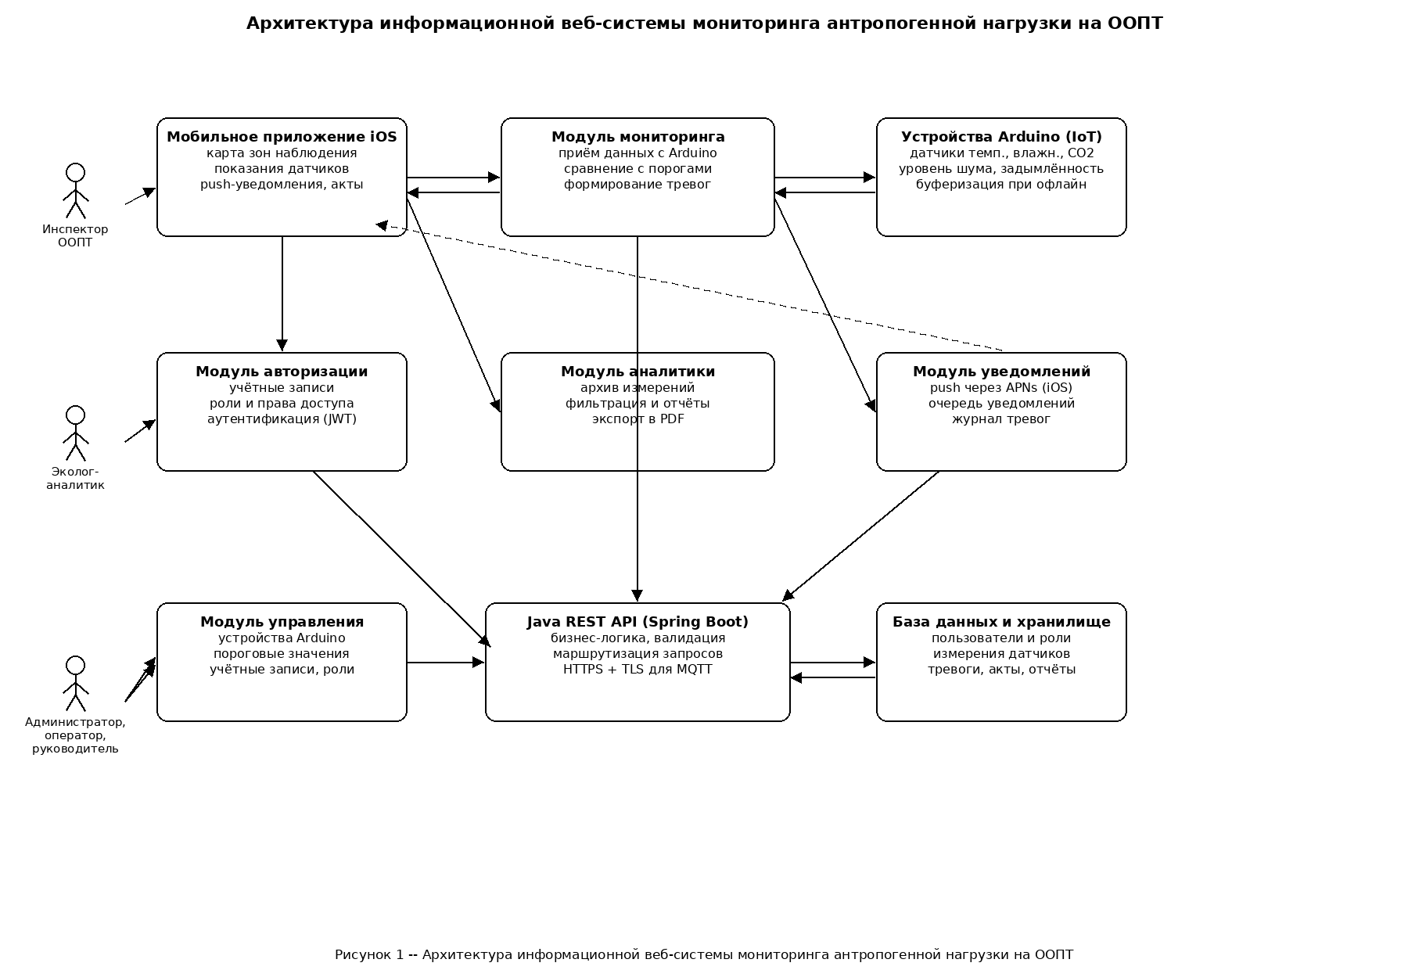
Рисунок 1 - Архитектура информационной веб-системы мониторинга антропогенной нагрузки на ООПТ

Вывод
Для проекта выбрана модель жизненного цикла с элементами Agile, поскольку система мониторинга антропогенной нагрузки на ООПТ включает три технологически разнородных уровня: аппаратный (Arduino), серверный (Java) и клиентский (iOS), каждый из которых может разрабатываться и тестироваться поэтапно. Шесть инкрементов охватывают полный путь от базового IoT-контура до аналитики, администрирования и обеспечения безопасности.
Архитектура из восьми компонентов соответствует функциональным и нефункциональным требованиям, сформулированным в заданиях 2 и 3: модуль мониторинга обеспечивает обнаружение нарушений, модуль уведомлений отвечает за своевременную доставку push-уведомлений инспекторам, модуль аналитики закрывает потребности аналитиков и руководителя, а модуль управления предоставляет администратору инструменты настройки парка устройств и учётных записей.

Задание 5
В качестве проектируемой системы рассматривается информационная веб-система мониторинга антропогенной нагрузки на особо охраняемые природные территории (ООПТ). Система предназначена для автоматического сбора экологических показателей с полевых датчиков Arduino, их обработки на Java-сервере, обнаружения нарушений нормативных порогов, оповещения инспекторов через iOS-приложение и ведения аналитики для экологов и руководства.

1. UML-диаграмма классов
Диаграмма классов отражает основные сущности предметной области: пользователей системы и их роли, полевые устройства, зоны наблюдения, измерения датчиков, тревоги, уведомления, аналитические отчёты, акты инспекторов и вспомогательные сущности. Ниже приведено описание классов, использованных при построении диаграммы.
Класс | Атрибуты | Методы | Связи
User | id, login, passwordHash, role: UserRole, email, fullName | register(), login(), updateProfile() | Является базовым классом для Inspector, Analyst, Operator, Admin.
Inspector | assignedZones: UUID[] | respondAlert(), closeAlert(), fileReport() | Наследуется от User; реагирует на Alert, составляет IncidentReport.
Analyst | department: string | queryArchive(), buildReport(), exportPDF() | Наследуется от User; создаёт Report на основе SensorReading.
Operator | (нет) | checkDeviceStatus(), pollDevice(), fileTicket() | Наследуется от User; создаёт ServiceTicket для SensorDevice.
Admin | (нет) | registerDevice(), setThreshold(), manageUsers() | Наследуется от User; управляет SensorDevice и учётными записями.
SensorDevice | id, zoneId, type, location: GeoPoint, status: DeviceStatus, thresholds: Map | sendReading(), bufferOffline(), syncBatch() | Принадлежит Zone; создаёт SensorReading; является объектом ServiceTicket.
Zone | id, name, area: Polygon, description | addDevice(), getActiveAlerts() | Содержит SensorDevice; имеет Alert; используется в Report.
SensorReading | id, deviceId, zoneId, paramType: ParamType, value: double, unit, measuredAt: datetime | validate(), checkThreshold() | Создаётся SensorDevice; служит триггером для Alert; хранится в базе данных.
Alert | id, deviceId, zoneId, paramType, value, threshold, status: AlertStatus, createdAt: datetime | create(), close(), assign() | Порождается SensorReading; закрывается через IncidentReport; порождает Notification.
Notification | id, alertId, userId, channel, sentAt, status: DeliveryStatus | send(), markDelivered() | Порождается Alert; доставляется Inspector через APNs.
IncidentReport | id, alertId, inspectorId, description, outcome, createdAt | save(), close() | Составляется Inspector по итогам реагирования на Alert.
Report | id, analystId, zoneId, dateFrom, dateTo, paramType, fileUrl | generate(), exportPDF() | Создаётся Analyst по данным SensorReading за указанный период и зону.
ServiceTicket | id, deviceId, operatorId, description, status: TicketStatus, createdAt | create(), resolve() | Создаётся Operator при неисправности SensorDevice.
AuditLog | id, userId, action, target, performedAt | record() | Фиксирует все критичные действия пользователей и системные события.
Основные связи между классами: Zone содержит несколько SensorDevice; SensorDevice создаёт SensorReading; SensorReading служит триггером для Alert; Alert порождает Notification и закрывается через IncidentReport; Inspector реагирует на Alert и составляет IncidentReport; Analyst создаёт Report на основе SensorReading; Operator создаёт ServiceTicket для неисправного SensorDevice; Admin управляет SensorDevice и учётными записями.
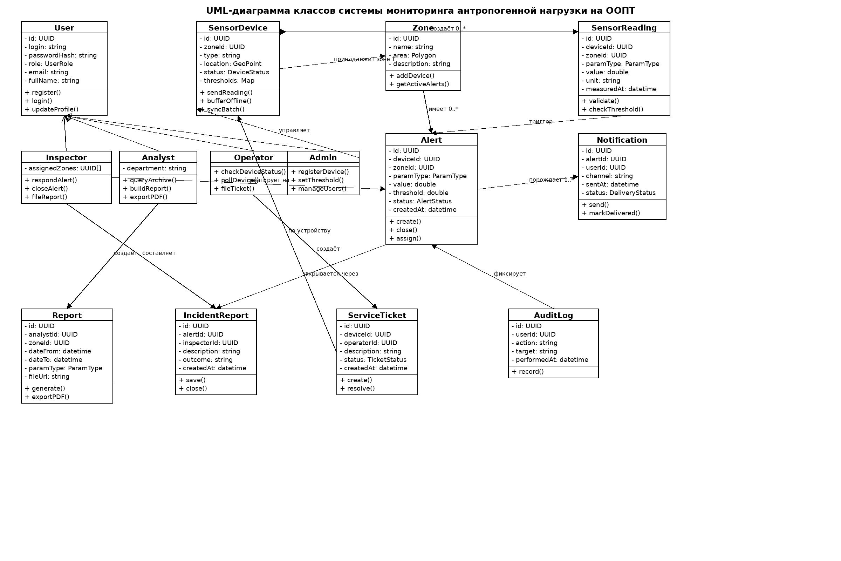
Рисунок 2 - UML-диаграмма классов системы мониторинга антропогенной нагрузки на ООПТ

2. UML-диаграмма последовательности
В качестве основного сценария для диаграммы последовательности выбран сценарий получения тревожного события инспектором ООПТ и его реагирования. Этот сценарий является центральным для проекта: именно непрерывный мониторинг и оперативное реагирование составляют главную ценность системы. Сценарий связан с пользовательским сценарием 1, описанным в задании 3.
Участники диаграммы: инспектор ООПТ, мобильное iOS-приложение, Java REST API, модуль мониторинга, модуль уведомлений, база данных и устройство Arduino.
№ | Участник | Действие
1 | Устройство Arduino | Измеряет концентрацию CO2, значение превышает пороговый уровень, устройство передаёт пакет на Java REST API.
2 | Java REST API | Получает пакет и передаёт его в модуль мониторинга для обработки.
3 | Модуль мониторинга | Сравнивает значение с пороговым уровнем, настроенным для зоны. Фиксирует превышение и формирует событие-тревогу.
4 | База данных | Сохраняет Alert, обновляет статус зоны на "тревога".
5 | Модуль мониторинга | Определяет инспекторов, закреплённых за зоной наблюдения.
6 | Модуль уведомлений | Формирует push-уведомление и отправляет его через Apple Push Notification Service (APNs).
7 | iOS-приложение | Получает push-уведомление и отображает инспектору оповещение о превышении CO2 в зоне.
8 | Инспектор | Открывает мобильное приложение и переходит в раздел тревог.
9 | iOS-приложение | Запрашивает у Java REST API детали тревоги: показание датчика, зону, пороговое значение.
10 | Java REST API | Возвращает детали тревоги и последние показания датчика.
11 | Инспектор | Нажимает "Выехал на проверку". Приложение отправляет запрос на сервер.
12 | Java REST API | Сохраняет запись о реагировании с меткой времени и именем инспектора.
13 | Инспектор | Прибывает на место, обследует территорию и закрывает тревогу со статусом результата.
14 | iOS-приложение | Отправляет POST /alerts/{id}/close с выбранным статусом результата.
15 | Java REST API | Обновляет Alert.status = CLOSED, снимает тревожный маркер с карты зоны.
16 | iOS-приложение | Обновляет карту и показывает инспектору подтверждение закрытия тревоги.
Альтернативный ход: если нарушение на месте не подтвердилось (показания нормализовались до прибытия инспектора), инспектор закрывает тревогу со статусом "Нарушение не подтверждено". Система обновляет Alert.status = NOT_CONFIRMED и снимает тревожный маркер с карты.
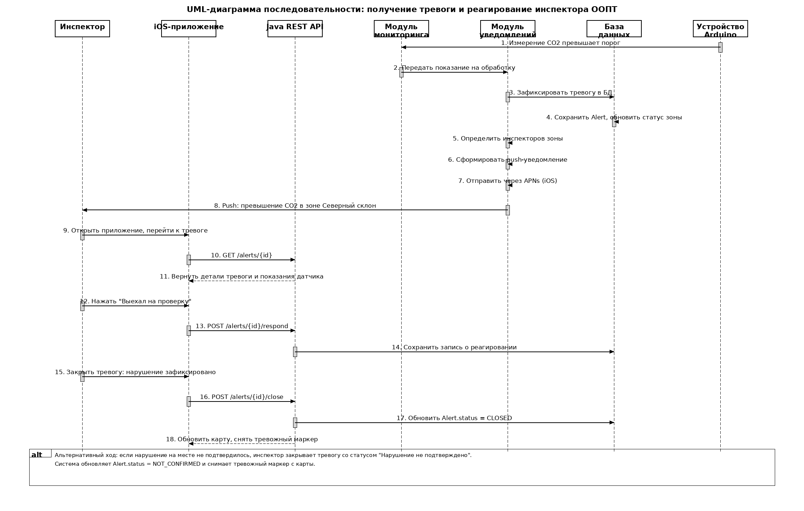
Рисунок 3 - UML-диаграмма последовательности: получение тревоги и реагирование инспектора ООПТ

3. Тест-кейсы
Тест-кейсы составлены так, чтобы проверить ключевые функции системы: сбор данных с устройств Arduino, обнаружение нарушений, доставку push-уведомлений инспекторам, реагирование и закрытие тревог, аналитику эколога, администрирование и безопасность.
No | Что проверяется | Входные данные | Действия пользователя | Ожидаемый результат
1 | Приём показаний от Arduino и сохранение в БД | Пакет JSON с id устройства, типом параметра, значением и меткой времени | Устройство Arduino передаёт пакет на REST API сервера | Сервер принимает пакет, сохраняет SensorReading в базе данных с привязкой к зоне и устройству
2 | Обнаружение превышения порогового значения и формирование тревоги | Показание CO2 = 1200 ppm при пороге 800 ppm для зоны | Устройство Arduino передаёт показание на сервер | Сервер создаёт Alert, устанавливает статус зоны "тревога", инициирует отправку уведомления
3 | Доставка push-уведомления инспектору | Созданный Alert, инспектор закреплён за зоной, приложение установлено | Сервер формирует уведомление и отправляет через APNs | Инспектор получает push-уведомление на iPhone в течение 10 секунд
4 | Просмотр деталей тревоги в iOS-приложении | Инспектор авторизован, тревога существует в системе | Открыть приложение, перейти в раздел тревог, выбрать событие | Приложение отображает показание датчика, зону, пороговое значение и временную метку
5 | Фиксация выезда инспектором | Инспектор авторизован, тревога открыта | Нажать "Выехал на проверку" в приложении | Система сохраняет запись о реагировании с именем инспектора и временем выезда
6 | Закрытие тревоги с результатом | Инспектор авторизован, тревога в статусе "реагирование" | Выбрать статус результата "Нарушение зафиксировано", нажать "Закрыть тревогу" | Alert.status = CLOSED, тревожный маркер снят с карты, запись о реагировании сохранена
7 | Показание ниже порога -- тревога не создаётся | Показание CO2 = 600 ppm при пороге 800 ppm | Устройство Arduino передаёт показание на сервер | SensorReading сохранена, Alert не создаётся, статус зоны остаётся "норма"
8 | Буферизация данных при потере связи | Устройство Arduino без доступа к сети в течение 5 минут | Восстановить сетевое соединение устройства | Устройство передаёт накопленные показания пакетом, все записи сохраняются в базе данных
9 | Запрос аналитического отчёта экологом | Аналитик авторизован, в базе есть данные за последние 3 месяца по зоне | Выбрать зону, период и параметр (уровень шума), нажать "Сформировать отчёт" | Система возвращает агрегированные данные и временной график, доступен экспорт в PDF
10 | Регистрация нового устройства Arduino администратором | Уникальный идентификатор устройства, тип датчиков, координаты, выбранная зона | Заполнить форму регистрации в панели управления, нажать "Сохранить" | Устройство добавлено в систему, маркер появляется на карте зоны, статус "ожидает первого соединения"
11 | Попытка доступа без авторизации | Неавторизованный запрос к защищённому эндпоинту REST API | Отправить GET /alerts без JWT-токена | Сервер возвращает 401 Unauthorized, данные не передаются
12 | Попытка инспектора открыть функции администратора | Инспектор авторизован, роль Inspector | Отправить запрос на эндпоинт управления устройствами POST /devices | Сервер возвращает 403 Forbidden, операция не выполняется
13 | Регистрация неисправности датчика оператором | Оператор авторизован, устройство имеет статус "офлайн" более 2 часов | Выбрать устройство, нажать "Зафиксировать неисправность", добавить описание | Создаётся ServiceTicket со статусом "открыта", устройству назначается статус "требует обслуживания"
14 | Авторизация с неверным паролем | Существующий логин и неверный пароль | Ввести данные в форму входа, нажать "Войти" | Система показывает сообщение об ошибке, доступ не предоставляется, сессия не создаётся
15 | Просмотр сводной аналитики руководителем | Руководитель авторизован, в системе есть данные за текущий месяц | Открыть раздел "Сводная аналитика", выбрать период "текущий месяц" | Отображается число тревог, среднее время реагирования инспекторов и динамика ключевых показателей по всем зонам

Вывод
Разработанная UML-модель связывает требования, архитектуру и проверку системы в единое целое. Диаграмма классов из пятнадцати сущностей отражает все основные объекты предметной области: пользователей с ролевой иерархией, полевые устройства Arduino и зоны наблюдения, сырые измерения и производные от них тревоги, уведомления, акты инспекторов, аналитические отчёты и вспомогательные сущности аудита.
Диаграмма последовательности описывает центральный сценарий системы: от момента, когда устройство Arduino фиксирует превышение порогового значения, до закрытия тревоги инспектором в мобильном приложении. Сценарий охватывает все три технологических уровня архитектуры: полевой (Arduino), серверный (Java REST API) и клиентский (iOS).
Пятнадцать тест-кейсов проверяют полный операционный цикл: автоматический сбор данных, обнаружение нарушений, доставку уведомлений, реагирование инспектора, аналитику эколога, администрирование устройств и разграничение доступа по ролям. Совокупность этих артефактов готовит систему к детальному техническому проектированию и реализации.

